**勇往“职”前，遇见未来的自己**

常州市新北区薛家实验小学

适用年级：1-6年级

1. **课程背景**

（一）职业体验是劳动教育的重要途径

《中共中央国务院关于全面加强新时代大中小学劳动教育的意见》明确提出，劳动教育是中国特色社会主义教育制度的重要内容，从教育制度创新的高度肯定了劳动教育的地位。对于劳动教育的内容，《意见》中有明确的指示。要在小学落实劳动教育，职业体验是非常重要的一条途径。通过职业体验实践，学生可以亲身感受劳动艰辛，增强劳动情感，提升劳动技能，懂得珍惜劳动成果，形成正确劳动价值观和良好劳动品质。

（二）职业体验是劳动教育的重要载体

职业体验是在模拟真实的职业情境中让学生体验职业岗位以增强劳动观念、优化生涯规划、提高综合素质的一种教育性实践活动。其蕴含的劳动教育内容有劳动知识、劳动技能、劳动态度和劳动观念等，是劳动教育的重要载体。

基于校情，我校将职业体验与劳动教育相结合，开设“勇往‘职’前，遇见未来的自己”劳动教育课程，包含六个学段“我是小园丁”“我是小牙医”“我是小厨师”“我是小记者”“我是小交警”“我是小律师”，以探索为核心，以活动为载体，以培养学生技能学习和劳动教育重点，围绕学校、学生的实际问题，积极开展有针对性的活动，逐步形成了我校劳动教育的特色。

1. **课程目标**

根据《综合实践活动课程指导纲要》和职业生涯发展相关理论，结合小学生的年龄特征，小学时期职业体验课程的总体目标可以定为：引导学生通过参与职业体验活动，增进学生对社会职业的了解和自我职业兴趣的了解，在社会、职业和自我之间建立初步的联系。

具体目标分为：

1.通过“职业体验”课程的实施，让学生获得对职业生活的初步理解，培养职业兴趣，形成对职业劳动的初步认识。

2.通过职业体验，了解职业特性，体会劳动的快乐，感受职业的艰辛，培养学生热爱生活、注重社会的思想感情。

3.以学校“公共品格”工程为抓手，培养学生认知社会的水平，帮助学生学会尊重社会，在社会活动中学会尊重和团结各类群体，使其理解职业的艰辛和责任。

1. **课程内容**

我校的“公共品格”工程中搭建了“小劳模服务团”的平台，其中包含了以职业体验为主的“职业体验圈，为学生精心设计各种有挑战、社会性职业体验。

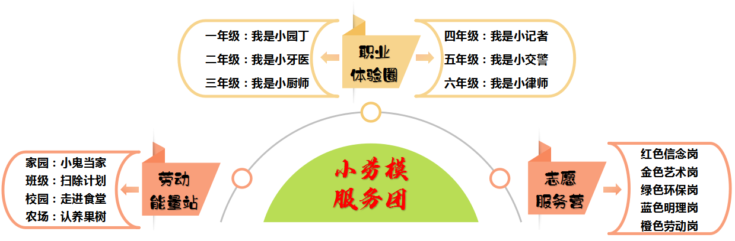

基于学情整体构建“勇往‘职’前，遇见未来的自己”职业体验课程体系，初步形成如下方案：

|  |  |  |  |  |  |
| --- | --- | --- | --- | --- | --- |
| **年级** | **活动内容** | **活动目标** | **涉及学科知识** | **课时安排** | **活动形式** |
| **一年级** | **我是小园丁** | 打理学校的农场，探究植物、蔬菜的特点和生长规律，获得有关季节与植物、环境的感性经验；建立各班植物角，初步形成保护植物的意识。 | 科学 |  | 职业体验 |
| 语文 |
| 劳动实践 |
| 生物 |
| 劳动技能 | 校内外相结合 |
| **二年级** | **我是小牙医** | 利用掉牙换牙的特殊时期，学习保护牙齿的方法，学会正确刷牙，形成爱护自己及他人牙齿的意识。 | 医学 |  | 职业体验 |
| 科学 | 劳动实践 |
| 劳动技能 | 校内外相结合 |
| **三年级** | **我是小厨师** | 培养动手实践能力，做几道拿手菜，体会粮食的来之不易，形成珍惜粮食的意识，养成自我动手的能力。 | 烹饪管理 |  | 职业体验 |
| 营养学 | 劳动实践 |
| 劳动技能 | 校内外相结合 |
| **四年级** | **我是小记者** | 学会质疑、探究，学会聆听、获取、处理信息的能力；树立团队合作意识，学会合作，养成尊重他人、诚实自信的良好品质。 | 新闻学 |  | 职业体验 |
| 语言学 | 劳动实践 |
| 劳动技能 | 校内外相结合 |
| **五年级** | **我是小交警** | 认识常用交通信号灯、标志、标线，了解交警的工作指责，自觉遵守交通规则，提高自我保护能力，珍惜自己和他人的生命，感悟劳动的价值意义，体验成就感。 | 体育 |  | 职业体验 |
| 交通法规 | 劳动实践 |
| 劳动技能 | 校内外相结合 |
| **六年级** | **我是小律师** | 增强法律意识，感受律师的职业魅力，感受法律的庄严，律师的神圣，提升学习能力和交往能力。 | 法律 |  | 职业体验 |
| 心理学 | 劳动实践 |
| 数学 |
| 劳动技能 | 校内外相结合 |

具体课程安排：

|  |  |  |
| --- | --- | --- |
| **主题** | **具体活动** | **活动内容解读** |
| **我是小园丁** | 小农场我们来啦！ | 1. 我们拥有自己的小农场啦！先去参观一下吧，认识农场里的农作物。 2. 可是要种些什么呢？先来认识一下种子，挑选出自己喜欢的蔬菜种子，带上小锄头开启“种植之旅”。 |
| 蔬菜由我来守护！ | 1. 了解蔬菜的生长规律，例如：了解黄瓜、丝瓜等瓜类的搭架、盘藤及授粉的方式，给予瓜类成长的助力。 2. 制订种植计划，绘画种植日记。 |
| 一米阳光地 | 在3月的春风里播下种子，用爱心和耐心浇灌，经过两个月的精心培育，五月中旬，每个班的“一米阳光地”里都开出了成长之花。 |
| **我是小牙医** | 口腔知识，我知道 | 1. 观看动画片《小猪看牙》，动画中那个贪吃、不爱刷牙的小猪令同学们捧腹大笑。 2. 观看纪录片，了解基本的口腔知识 |
| 我的牙齿，我会刷 | 1. 邀请口腔科医生来做专题讲座分享儿童口腔保健知识，认识到牙齿疾病的危害和保护牙齿的方法，为以后拥有整齐美丽的牙齿打下坚实的基础。 2. 参观口腔诊室、学习爱牙护牙小知识，在玩乐互动中懂得如何保护牙齿，消除对牙医的恐惧感。 |
| 护牙打卡，我能行 | 每日护牙行动进行一日打卡，坚持一天获得一枚印章，用来兑换护牙小卫士的奖章。 |
| **我是小厨师** | 观菜品，识菜谱 | 1. 选择简单易做的菜品，学会看菜谱。 2. 根据菜谱，在父母的帮助下走进菜场认识蔬菜，购买所需食材。 |
| 识厨具 | 1. 在父母、老师的帮助下认识厨房用具。 2. 弄清做菜步骤，向父母、老师请教做菜妙招。 |
| 美食我来做 | 做简单菜肴：番茄炒蛋等，邀请家长、伙伴品尝。 |
| **我是小记者** | 发现美 | 带着发现美的眼睛，去寻找校园中乐于助人、礼貌友好的善真娃，并记录下来。 |
| 表达美 | 1.利用夕会时间，在班级进行“小小善真娃”的评比。  2.通过广播讲述自己发现的好人好事。 |
| 传递美 | 1. 组建班级记者团。 2. 通过采访、交流宣传善真文化。 |
| **我是小交警** | 学礼仪 | 1. 学习交警的礼仪知识，观看视频了解警服的设计理念。 2. 在教师的指导下完成交警服装穿戴，基本姿势的训练。 |
| 明法规 | 1. 观看交通法规，学习交通知识。 2. 制作善真小交规的标语和宣传册。 |
| 观基地 | 1. 实地参观交警大队，了解各科室的功能与任务。 2. 跟随交警叔叔值岗与出警，在教室的指导下学会礼貌协调突发事件。 |
| 在行动 | 1. 争做薛小善真小交警，在楼道、走廊等容易发生拥堵的路段做好协调指挥工作。 2. 在各年级宣传“善真小交规”。 |
| **我是小律师** | 民法典，我来讲 | 1. 以三句半的形式，为同学介绍民法典。 2. 走进社区参加普法宣传讲座。 |
| 模拟法庭，辩一辩 | 选取典型案例，模仿校园“纠纷”，例如：牙齿磕伤，肢体触碰等，展开一场模拟法庭辩护，邀请家长旁听。 |

1. **课程实施建议**
2. **研发课程，综合育人**

将组建课程开发指导智囊团，按照“顶层设计——分项负责——日常落实”的策略推进研究。

顶层设计：校长室领衔，教师发展处（综合实践学科）及学生发展处联合，负责架构课程群的体系结构，构建职业体验课程模式。

分项负责：根据小学生认知发展的特点，职业体验课程可以按照认识职业、体验职业和感悟职业的步骤开展。

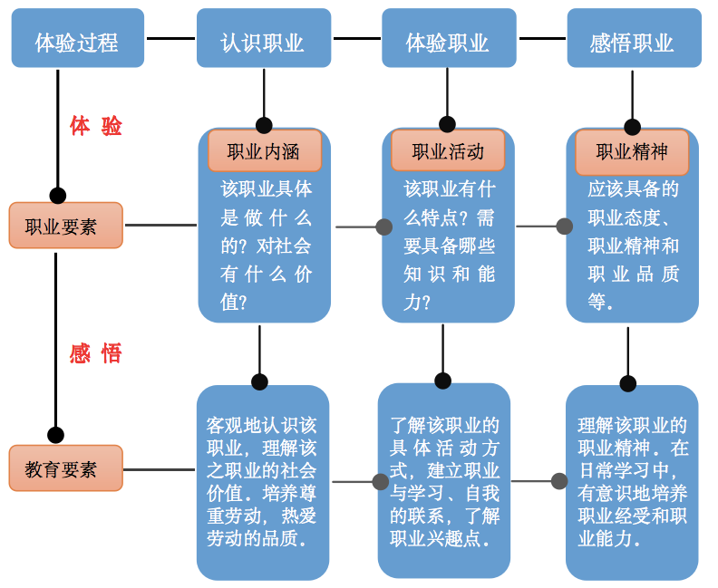（二）双线设计，增加技能

基于劳动视角的项目设计，开展“双线”设计，即“技能学习”线和“劳动教育”线相结合，将劳动教育的目标和内容分解、融合后渗透技能学习之中，提升职业体验的育人价值。

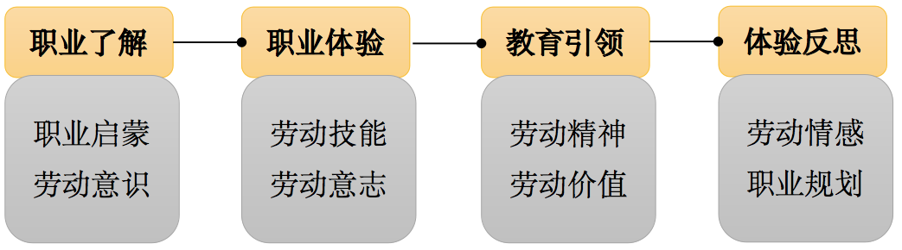

（三）集聚资源，形成合力

我们结合日常教育教育工作，密切联系家长和社区人员，进行校内辅导员、校外家长辅导员、社区辅导员的共育队伍建设，健全德育教育管理网络，逐步落实各级劳动辅导人员，形成教育合力。

**五、课程评价建议**

职业体验课程的评价强调 “过程”和“结果”并重，每节课结束后，依次进行学生自评、组内互评和教师评价。学生首先对本节课的表现进行自评，接着以小组成员集体讨论的方式对组内成员的情況进行互评，最后指导教师根据学生在职业体验课程中的参与程度、合作交流、实践能力等进行综合评价。同时，为了更好地记录学生活动的感受、经历和感悟，我们以活动记录单的形式记录。

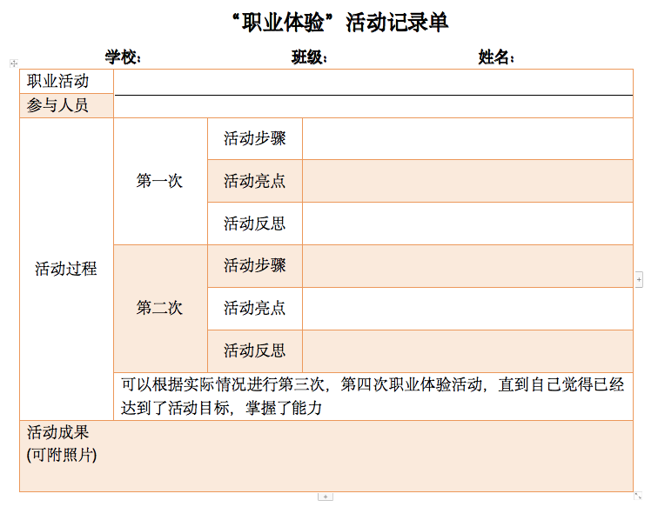

我校结合少先队活动，设置职业体验荣誉称号，从参与程度、合作交流、实践能力等能力对学生进行考核评价。

|  |  |  |  |  |  |
| --- | --- | --- | --- | --- | --- |
| 新北区薛家实验小学职业体验荣誉称号 | | | | | |
| 一年级 | 二年级 | 三年级 | 四年级 | 五年级 | 六年级 |
| **种植小能手** | **护牙小卫士** | **美食小达人** | **宣传小明星** | **值岗小标兵** | **法律小顾问** |

1. **保障措施**

（一）高度重视，确保课程地位

学校将职业体验教育与综合实践活动课程、班队活动、课后服务等整合，融入到学校每学年的课程设置与课程安排中，给职业体验课程必要的地位。一方面努力为学生的发展提供平台，一方面在课程研发和实施的过程中不断提升教师的课程研发能力。

（二）家庭配合，形成课程合力

在儿童的成长过程中，家庭环境、教养方式、父母期望等对儿童成长与发展起着重要作用。职业体验课程要顺利实施，家长的配合很关键。学校加强对家长的引导。一方面，通过宣传来争取家长的理解、支持与配合。另一方面，引导家长正确地认知职业，帮助学生全面了解职业，正确理解职业。

（三）社会参与，丰富课程资源

丰富的课程资源是课程顺利实施的基本保障。职业体验课程的特殊属性决定了其课程实施需要走出校门。社会的参与，一方面可以为职业体验课程的实施提供场地、设施、设备等物质资源，更重要的是可以为课程的实施提供师资等人力资源，确保小学职业体验课程全面、持续、有效地开展。

（四）全面融入，拓展实施渠道

各科教学及学生的日常活动中融入职业体验教育的元素，对学生进行系统的职业启蒙教育，一是要善于挖掘各学科教材中的职业教育因素；二是要与学生的日常学习生活有机结合。